Контролни задатак  Име и презиме: ________________________________________________ |  |  |  | Б.
- Из датих реченица издвој именице и разврстај их у колоне (бићa, предметe или појаве) стављајући звездицу .  Дува ветар. Деки је однео шешир. Поче да веје снег. Мира се насмеја. Њена маца Мара замјаука. |  |  |  | 12
  ИМЕНИЦА | БИЋЕ | ПРЕДМЕТ | ПОЈАВА
2. Датим именицама одреди врсту, род и број. |  |  |  | 9
  ИМЕНИЦА | ВРСТА ИМЕНИЦЕ | РОД ИМЕНИЦЕ | БРОЈ ИМЕНИЦЕ
  миш
  Рудник,
  птице
  Пера
  звезде
  паче
3. Напиши множину датих именица:  кашика - _______________ зид - ___________________ крава - ___________________ |  |  |  | 3
4. Допуни реченице одговарајућим глаголом.  Деца ________________ у школском дворишту.  (радња)  Мачка ________________ поред кућа.  (стање)  Небо изненада _____________________ .  (збивање) |  |  |  | 3
5. У датом тексту подвуци глаголе:  Сваког дана идемо на базен. Тамо пливамо и скачемо. Сви се играмо. Некад неко плаче. Маме нас гледају. |  |  |  | 6
6. Међу датим речима прецртај ону која не припада датим скуповима:  рода роба Рада репа реп  пећи учити учитељ пливати пити |  |  |  | 2
7. Прецртај погрешно написане речи:  недирај, немам, не достајати, не смем, немој, нерадим, не ће,  нежелим, нестати , неумем, недостајати, незна |  |  |  | 6
8. Следеће реченице напиши у одричном облику:  Милану су дали лопту.  Путујем у Обреновац. |  |  |  | 4
9. Следеће реченице препиши ПРАВИЛНО штампаним словима ЛАТИНИЦЕ. Пази на писање великог почетног слова.  ЗА ВРЕМЕ РАСПУСТА ВЕЉКО ЋЕ ИЗ БЕОГРАДА ОТПУТОВАТИ У НОВИ САД. ПОСЕТИЋЕ ФРУШКУ ГОРУ И СРЕМСКЕ КАРЛОВЦЕ И ВИДЕТИ ДУНАВ. СПАВАЋЕ КОД БРАТА ЂОРЂА У ЦВИЈИЋЕВОЈ УЛИЦИ.  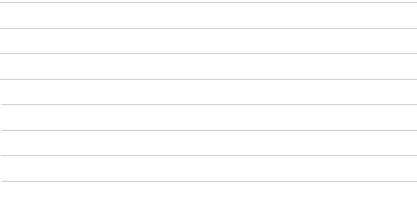 |  |  |  | 7
Остварено бодова: |  | Оцена: |  | 52

